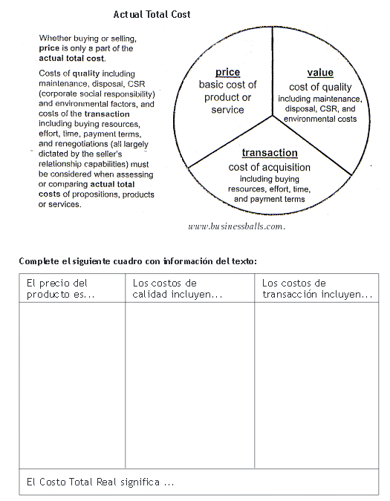

La suma de 3 variables: primero el precio del producto o del servicio, luego los costos de calidad, y además los costos de transacción.

La compra de recursos, esfuerzos, además del tiempo y términos de pagos, como así las renegociaciones de estos.

Mantenimiento, eliminación de productos defectuosos y desechos de produccion, CRS y de los factores medioambientales

El costo básico del producto o el servicio

